§9 旋转式倒立摆
XZ-Ⅱ型旋转式倒立摆系统，是一个典型的机电一体化系统，采用内置 DSP 作为控制器和力矩电机作为执行元件，使摆杆倒立。

9.1系统组成
XZ-Ⅱ型旋转式倒立摆系统采用 DSP 作控制器，由直流力矩电机直接驱动，能够独立执行实时控制算法，脱离计算机直接运行；也可以通过 RS-232C 串行通讯接口用计算机控制，进行在线控制算法调试。它的 DSP 部分、电源与电机驱动部分全部安装在机箱内。下图为系统的总体结构示意图。
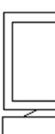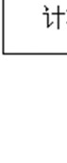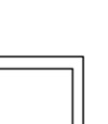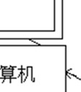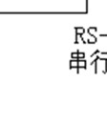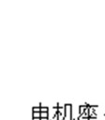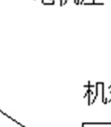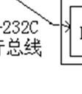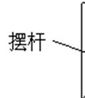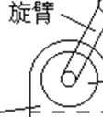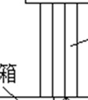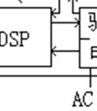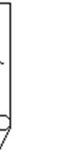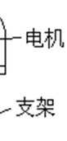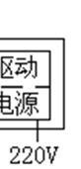 系统总体结构图
DSP 控制器是核心控制器件，它完成数据传送，A/D、D/A 转换，运算，数据处理等功能。系统的执行机构是直流力矩电机，由专门的驱动电路驱动，控制倒立摆的运动。系统的测量反馈元件是两个塑料电位计，用于反馈旋臂和摆杆的角度信号。

9.2系统的工作原理
旋臂由转轴处的直流力矩电机驱动，可绕转轴在垂直于电机转轴的铅直平面内转动。旋臂和摆杆之间由电位器的活动转轴相连，摆杆可绕转轴在垂直于转轴的铅直平面内转动。由电位器测量得到的 2 个角位移信号（旋臂与铅直线的夹角，摆杆和旋臂之间的相对角度），作为系统的 2 个输出量被送入 DSP 控制器。由角位移的差分可得到角速度信号，然后根据一定的状态反馈控制算法，计算出控制律，并转化为电压信号提供给驱动电路，以驱动直流
力矩电机的运动，通过电机带动旋臂的转动来控制摆杆的运，工作原理如图所示。
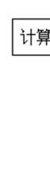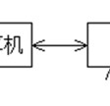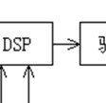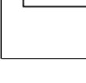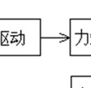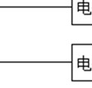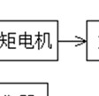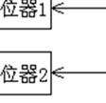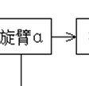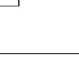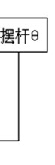 系统结构框图
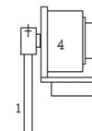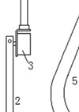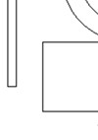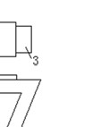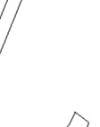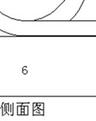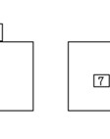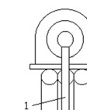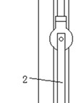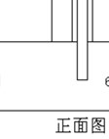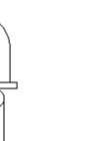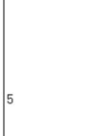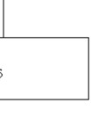
1．旋臂 2．摆杆 3．电位器 4．直流力矩电机 5．支架 6．机箱 7．电源源开关机械结构图

§10 旋转式倒立摆的状态反馈控制器和状态观测器设计
一、实验名称：旋转式倒立摆的状态反馈控制器和状态观测器设计二、实验目的：
1．认识 XZ-Ⅱ旋转式倒立摆系统，掌握系统构成、工作原理、使用方法、注意事项和软件操作平台使用方法。
2．掌握一阶旋转式倒立摆系统建立数学模型，并利用 Matlab 对其进行仿真研究。
3．掌握一阶旋转式倒立摆系统的状态反馈控制（极点配置算法），在 MATLAB 平台上进行仿真研究。
4．掌握实际系统的调试方法，对一阶旋转式倒立摆系统进行在线控制。
5．掌握旋转式倒立摆状态观测器设计方法，并利用 Matlab 对其进行仿真研究。
6．研究引入状态观测器对系统性能的影响三、实验类型：综合设计
四、实验环境：计算机，XZ-II 型旋转式倒立摆五、实验内容与实验步骤：
1．机理法建模
系统建模和参数测量是控制算法设计的第一步，建立比较精确的数学模型是控制系统设计的基础。下面，用牛顿力学对模型进行一个简单的分析：
如图 7.1 所示，根据牛顿力学，在非惯性系 S2 中，对摆杆有：
J₂₂  f₂₂  M₁₂  m₂gL₂ sin₂ (10.1)
其中， ^{M}12 为旋臂对摆杆的作用力矩，
M₁₂  m L R₂ ₂[ ₁ ₁² sin(    ₁  ₂) R₁ ₁ cos( ₁  ₂)] (10.2) 在惯性系 S2 中，对旋臂，有：
J₁₁  f₁₁  M₀  M₂₁  m₁gL₁ sin₁ (10.3)
其中，M₀为电机输出转矩。
M₀  K_{m}(u  K_{e}₁) (10.4)
M₂₁为摆杆对旋臂的作用力矩，利用反作用规律，有 ：
2 2 d d
M₂₁  m₂[g  ₂ (Rcos₁  L₂ cos₂)] Rsin₁  m₂[ ₂ (Rsin₁  L₂ sin₂)] Rcos₁ dt dt
 m2gRsin1  m2R21  m2RL222 sin(1 2)  m2RL22 cos(1 2) (10.5)
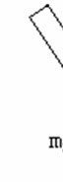
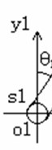
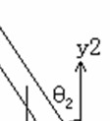
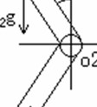
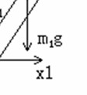
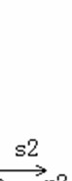
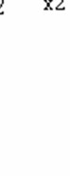
图10.1 模型分析
联立式(10.1)～(10.5)，消去中间变量^{M}12 和^{M}21，并将^{M0}代入，得矩阵形式的系统非
线性数学模型。系统非线性模型：
 J1 m2R12 m R2 1L2 cos(1 2)1  f1  K Km e m R L2 1 2 sin(11   2) 2 1
 ₂  ₂ ₁ ₂ ₂ ₁ ₁ ₂  ₂
m R L₂ ₁ ₂ cos(₁ ₂) J₂  m R L sin(   ) f  
K_{m} m₁gL₁sin₁ m₂gR₁sin₁
 0 u  m gL2 2 sin2 
(10.6)
根据非线性模型式(10.6)，令θ₁→0，θ₂→0，可将非线性模型线性化。
线性模型：
J₁  m₂R₁² m₂R₁L₂₁  f₁  K_{m}K_{e} 0₁ (m₁L₁ m₂R₁)g 0 ₁ K_{m}


 m2R1L2
令J J1 m2R12
 m RL2 1 2
K 
        ^{u}
J₂ 2  0 f₂₂  0 m₂gL₂₂  0 
(10.6)
m RL2 1 2，F   f1  K0 mKe f02，M  (m1L1 0m2R1)g m20gL2，

J2  

K   m。  0  则有

1 J1F1J1M1J1Ku (10.7)
2 2 2
系统的状态方程：
x  AxBu   T _{T}  Y Cx ，其中x ₁ ₂ ₁ ₂ , y ₁ ₂


,C I 0 
A 0212 I22121 ,B   0211  22 22
J M  J F J K

系统的主要机械参数及变量如表 10.1 所示。
表10.1机械参数及变量
旋臂质量 m₁ | 0.200kg | 摆杆质量 m₂ | 0.052kg
旋臂长度 R₁ | 0.20m | 摆杆长度 R₂ | 0.25m
旋臂质心到转轴距离 L₁ | 0.10 m | 摆杆质心到转轴距离 L₂ | 0.12 m
电机力矩－电压比 K_{m} | 0.0236 N·m/V | 电机反电势－转速比 K_{e} | 0.2865 V·s/m
旋臂绕轴转动摩擦力矩系数 f₁ | 0.01 N·s | 摆杆绕轴转动摩擦力矩系数 f₂ | 0.001 N·s
旋臂绕轴转动惯 J₁ | 0.004 kg·m² | 摆杆绕轴转动惯量 J₂ | 0.001 kg·m²
2．系统分析
将参数值代入方程，在 MATLAB 中键入如下函数，可以求出系统的能控性、能观性、
特征根，可看出系统是能控、能观、开环不稳定。
rank(ctrb(A,B)) rank(obsv(A,C)) eig(A)
系统是完全可控和完全可观测的，因此可以根据状态反馈确定反馈控制律，使系统闭环稳定。
3．状态反馈控制的 MATLAB 仿真
为方便起见，令 a=J₁+m₂R₁²，b=m₂R₁L₂，c=J₂，d=f₁+K_{m}K_{e}， e=(m₁L₁+m₂R₁)g，f=f₂，h=m₂gL₂ 在 MATLAB 中，将各个参数值代入非线性数学模型，进行仿真，利用 ODE 函数求解微分方程。
（1）极点配置，求取状态反馈增益矩阵以及状态观测器增益矩阵选择主菜单 file→new→m-file 建立文件 fang_daolibai.m： clear; clc;
A=[ 0 0 1 0
0 0 0 1
65.8751 -16.8751 -3.7062 0.2760
-82.2122 82.2122 4.6254 -1.3444] ; % System matrix
B=[0;0;5.2184;-6.5125]; % Control Matrix
C=[1,0,0,0;0,1,0,0]; % output matrix P=[-4+3i,-4-3i,-30-6i,-30+6i]; % expect pole rank (ctrb (A, B)) % controllability rank (obsv (A, C)) % observability eig (A) % stability
K=place(A,B,P) % state feedback gain matrix
P1=[-20+3i,-20-3i,-80-1i,-80+1i]%观测器极点 L=place(A',C',P1)' %状态观测器增益矩阵
利用极点配置的方法求反馈矩阵 K。任取一组期望极点 P，在 MATLAB 中利用 place(A,B,P)函数求得 K=[Ka,Ko,Kva,Kvo]。
（2）建立旋转式倒立摆的非线性模型的微分方程
运行 MATLAB6.0 以上的版本，选择主菜单 file→new→m-file 建立文件 dlfun.m： function xdot=dlfun(t,x);
m1=0.200; m2=0.052; L1=0.10; L2=0.12; r=0.20; km=0.0236; ke=0.2865; g=9.8; J1=0.004; J2=0.001; f1=0.01; f2=0.001; % value of parameter
a=J1+m2*r*r; b=m2*r*L2; c=J2; d=f1+km*ke; e=(m1*L1+m2*r)*g; f=f22; h=m2*L2*g; K=[ * * * *];% State feedback gain matrix obtained according to the desired pole; u=-K*[x(1);x(2);x(3);x(4)]; % control variable xdot=zeros(5,1); %derivative of x xdot(1)=x(3); xdot(2)=x(4); xdot(3)=((-d*c).*x(3)+(f*b*cos(x(2)-x(1))).*x(4)+b*b*sin(x(2)-x(1)).*cos(xx(2)-x(1)).*x(3).*
x(3)-b*c*sin(x(1)-x(2)).*x(4).*x(4)+e*c*sin(x(1))-h*b*sin(x(2)).*cos(x(2)-x(1)))+km*c*u)/(a*c-b
*b.*cos(x(1)-x(2)).*cos(x(2)-x(1))); xdot(4)=((d*b*cos(x(1)-x(2))).*x(3)-(a*f).*x(4)-a*b*sin(x(2)-x(1)).*x(3).*xx(3)+b*b*sin(x(1
)-x(2)).*cos(x(1)-x(2)).*x(4).*x(4)-e*b*sin(x(1)).*cos(x(1)-x(2))+a*h*sin(x(2))-b*cos(x(1)-x(2)) *km*u)/(a*c-b*b.*cos(x(1)-x(2)).*cos(x(2)-x(1))); % differential equations to describe the nonlinear model xdot(5)=-K*[xdot(1);xdot(2);xdot(3);xdot(4)]; % derivative of control variaabble
（3）求解非线性模型的微分方程
选择主菜单 file→new→m-file 建立文件 daolibai.m：
Close all;
t0=0;tf=20;%simulation time
K=[ * * * *];% State feedback gain matrix obtained according to the desired pole; r= [-0.1;0.05;0;0];%initial value of x1,x2,x3,x4 u0=-K*r; x0=[r;u0];%initial value
[t,x]=ode45('dlfun',[t0,tf],x0); % solve differential equations figure; plot(t,x(:,1)*180/pi,'r',t,x(:,2)*180/pi,'b',t,x(:,5),'g'); legend('spiral arm angle','the pendulum angle','control value');
（4）仿真步骤： i．选择期望极点 P，运行 fang_daolibai.m 求出状态反馈矩阵 K； ii．将状态反馈矩阵 K 代入到 dlfun.m 和 daolibai.m 中，点击保存； iii．在 daolibai.m 中，设置系统的初始值，运行并观察响应曲线。
iv．选择多组极点，重复以上步骤。

4．状态反馈控制的 Simulink 仿真
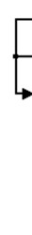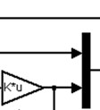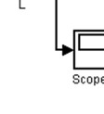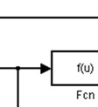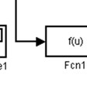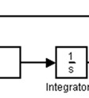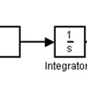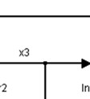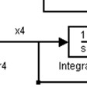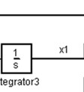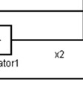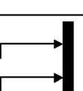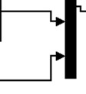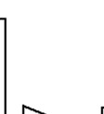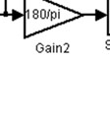
Fcn：
((-0.0168*0.001)*u[3]+(0.001*0.0012*cos(u[2]-u[1]))*u[4]+0.0012*0.00122*sin(u[2]-u[1])* cos(u[2]-u[1])*u[3]*u[3]-0.0012*0.001*sin(u[1]-u[2])*u[4]*u[4]+0.2979*0.001**sin(u[1])-0.0612 *0.0012*sin(u[2])*cos(u[2]-u[1])+0.0236*0.001*u[5])/(0.0061*0.001-0.0012*0.0012*cos(u[1]-u[
2])*cos(u[2]-u[1]))
Fcn1：
((0.0168*0.0012*cos(u[1]-u[2]))*u[3]-(0.0061*0.001)*u[4]-0.0061*0.0012**sin(u[2]-u[1])*u [3]*u[3]+0.0012*0.0012*sin(u[1]-u[2])*cos(u[1]-u[2])*u[4]*u[4]-0.2979*0.00122*sin(u[1])*cos(u
[1]-u[2])+0.0061*0.0612*sin(u[2])-0.0012*cos(u[1]-u[2])*0.0236*u[5])/(0.0061*0.001-0.0012*0.
0012*cos(u[1]-u[2])*cos(u[2]-u[1])) 仿真步骤：
i．选择期望极点 P，运行 fang_daolibai.m 求出状态反馈矩阵 K； ii．将状态反馈矩阵 K 代入图中的 L 模块中，点击保存；
iii．双击 integrator3 设置 x1（θ₁）的初始值，双击 integrator1 设置 x2（θ₂）的初始值，运行并观察响应曲线。
5．状态观测器的 Simulink 仿真
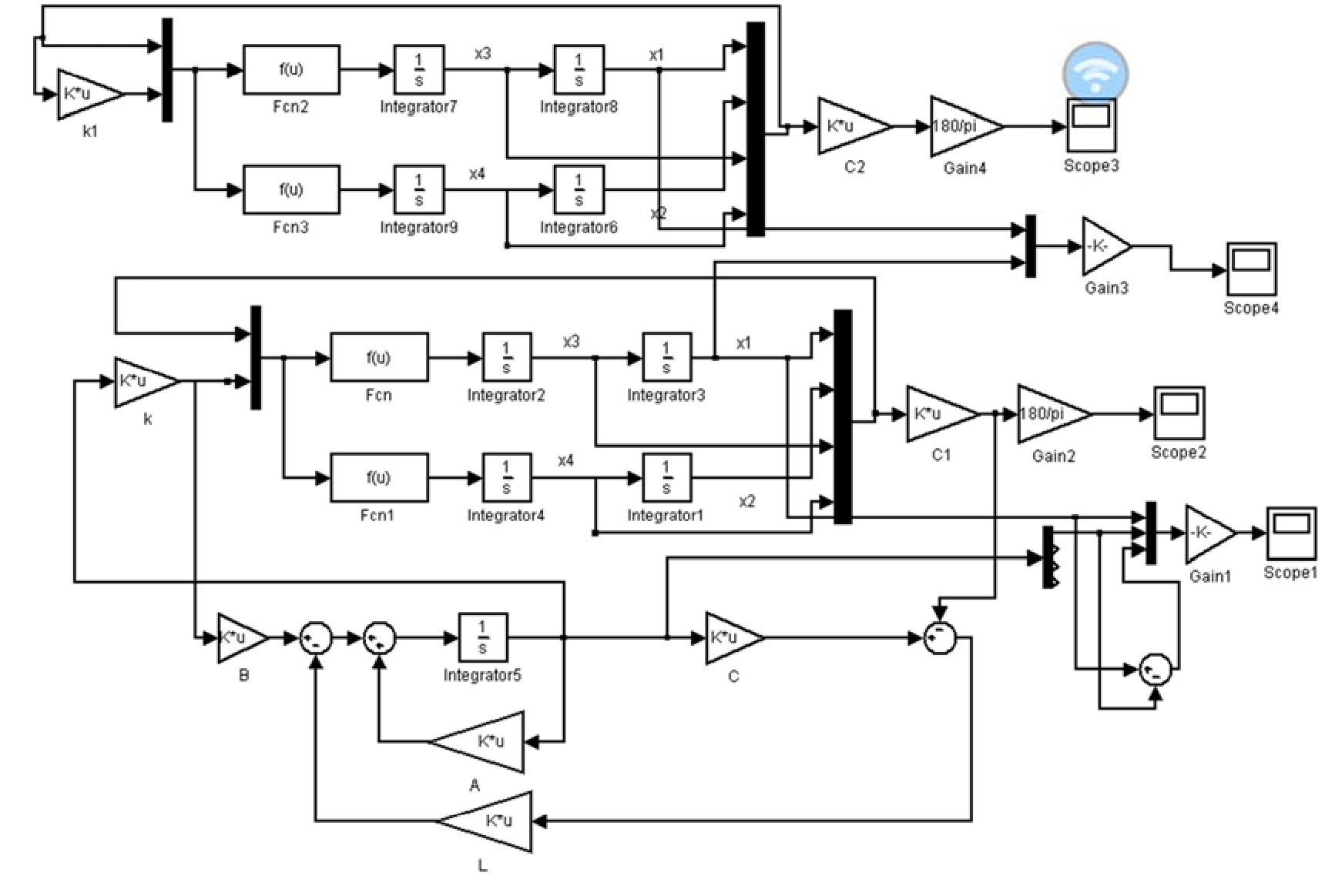
仿真步骤：
i．选择倒立摆的期望极点 P 和观测器的七万极点 P1，运行 fang_daolibbai.m 求出状态反
馈矩阵 K 和观测器增益矩阵 L；
ii．将状态反馈矩阵 K 代入图中的 k 和 k1 模块中，将 L 带入图中 L 模块中点击保存；
iii．双击 integrator3 设置 x1（θ₁）的初始值，双击 integrator1 设置 x2（θ₂）的初始值，运行并观察响应曲线。

6．实时控制打开 dsp.exe，选择“控制模式”。在参数设置中，按设计好的反馈参数，设置 Ka，Ko， Kva，Kvo（见图 6.5 所示参数设置对话框）。点击“OK”并进行联机控制。根据倒立摆的实际运行情况，可以修改这些参数，改善控制效果。
- 实验报告要求
1．对一阶旋转式倒立摆系统进行动力学分析，并推导其数学模型。
2．编写 MATLAB 仿真程序，记录输出的数据、曲线，并进行理论分析。
3．在设计状态反馈参数中，给定多组极点进行实验，观测仿真结果，比较超调量，调节时间等性能指标。
4．分析引入状态观测器对系统性能的影响。
- 思考题
1．以倒立摆系统为例，简述极点配置方法设计系统控制器的基本思路。
2．非线性系统进行如何局部线性化？
3．描述期望极点的位置对闭环系统控制律的辐值的影响，说明原因。
4．倒立摆系统的非线性方程式如何推导的，简单说明其过程
5．为什么说闭环控制后的系统为非最小相位系统？
6．描述极点位置与系统的动态性能、稳态性能和稳定性的关系。
7．观测器的极点和倒立摆的极点，哪个应离虚轴更近一些，为什么？

